Авторизация

Осуществляется при помощи аккаунта GitHub.

Для авторизации следует нажать на иконку в правом-верхнем углу экрана.

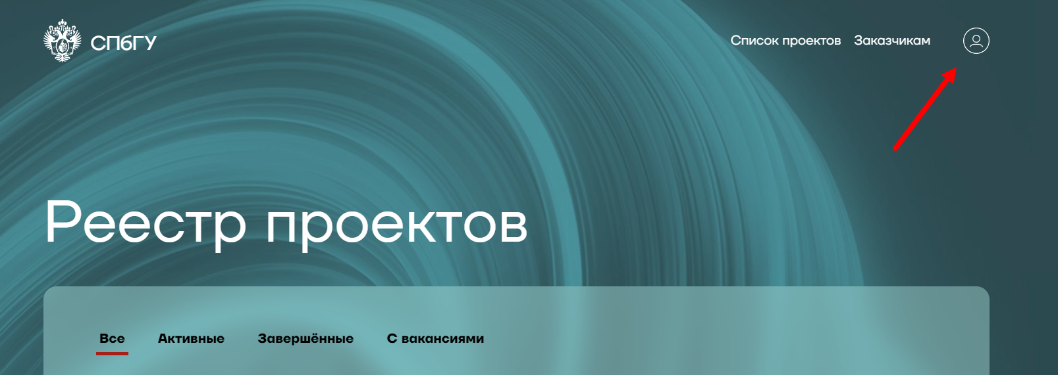

После этого GitHub предложит выбрать аккаунт, который будет использоваться для авторизации.

По завершении авторизации GitHub перенаправит пользователя на сайт Реестра.

Индикатором успешной авторизации станет наличие рядом с иконкой в правом-верхнем имени пользователя.

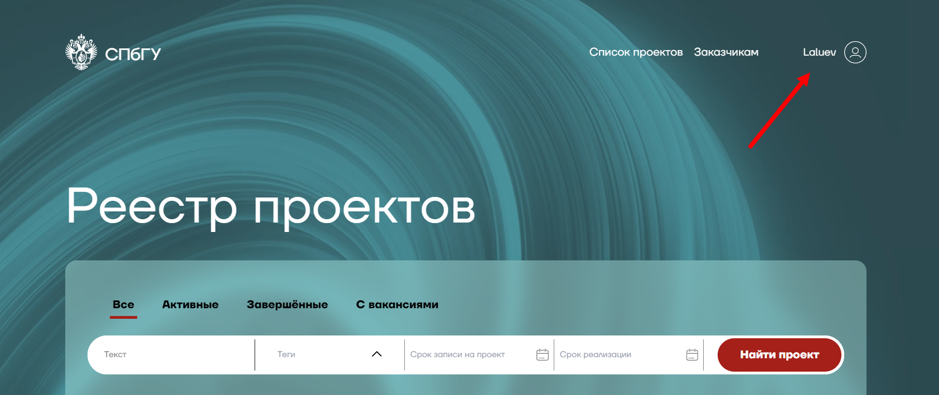

Теперь, при наведении на имя пользователя/иконку будет появляться всплывающее меню для навигации по личному кабинету.

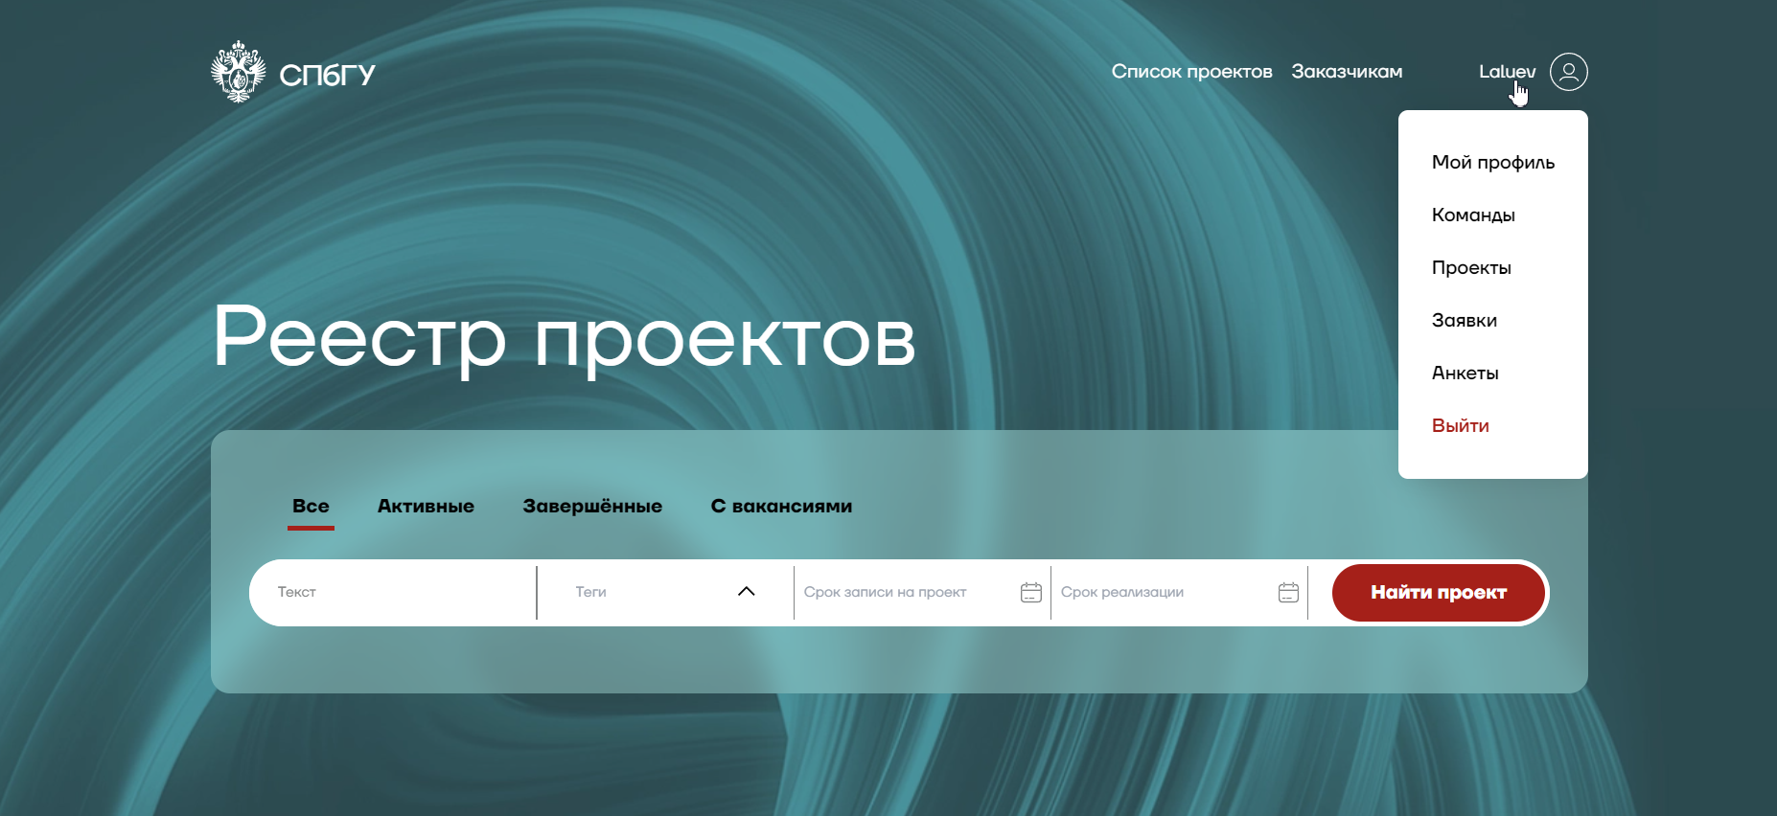

Личные данные студента

Далее студенту следует заполнить свои личные данные.

Для этого следует нажать на “Мой профиль”. Пользователь увидит следующее:

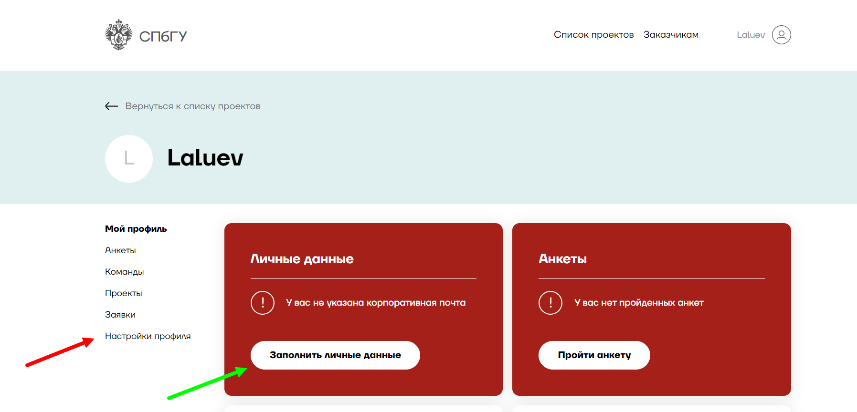

При нажатии на “Настройки профиля” (красная стрелка) или “Заполнить личные данные” (зелёная стрелка), пользователя перенаправит на страницу настройки личных данных:

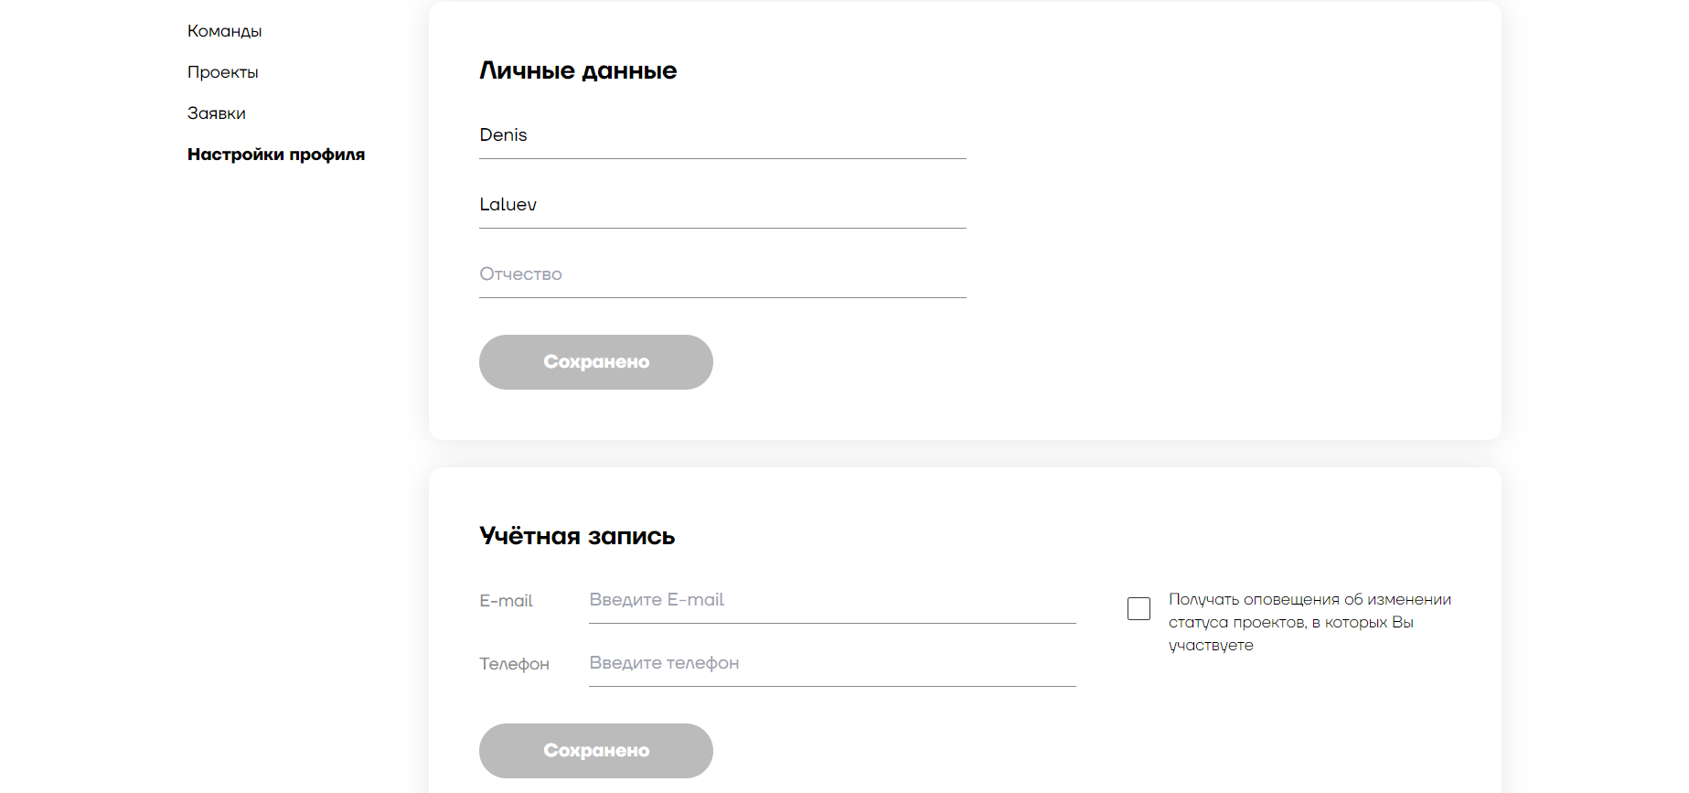

Здесь пользователю стоит прежде всего E-mail (корпоративная почта), которая нужна для корректной работы системы. Также можно ввести ФИО (для правильного отображения в сервисе) и телефон (не используется в сервисе, только для контакта с руководителями).

Теперь личные данные будут отображаться в личном кабинете (красная карточка с предупреждением сменится на демонстрацию личных данных).

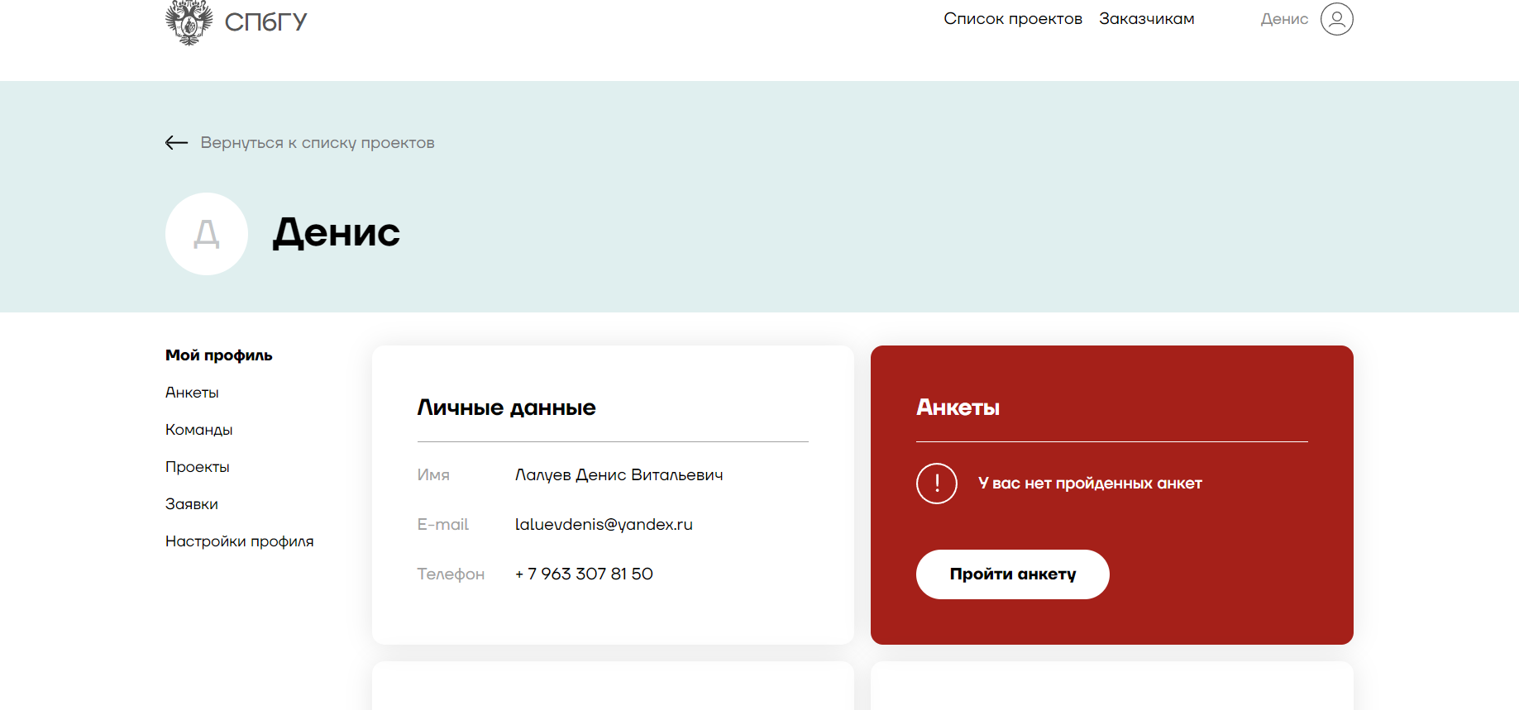

Анкеты пользователя

В итерации Весны-2024 нет необходимости в прохождении анкеты через личный кабинет, потому что студенты их уже прошли по ссылке на гугл форму.

Все результаты этого прохождения сохранены и будут импортированы в начале марта. После этого можно будет заново пройти анкету через личный кабинет. Это не повлияет на распределение в этом семестре, но может быть использовано в следующих.

Старые результаты прохождения не удаляются из базы данных (актуальным считается самый недавний результат).

Распределение на команды

На основе результатов прохождения анкет руководители распределяют студентов на команды.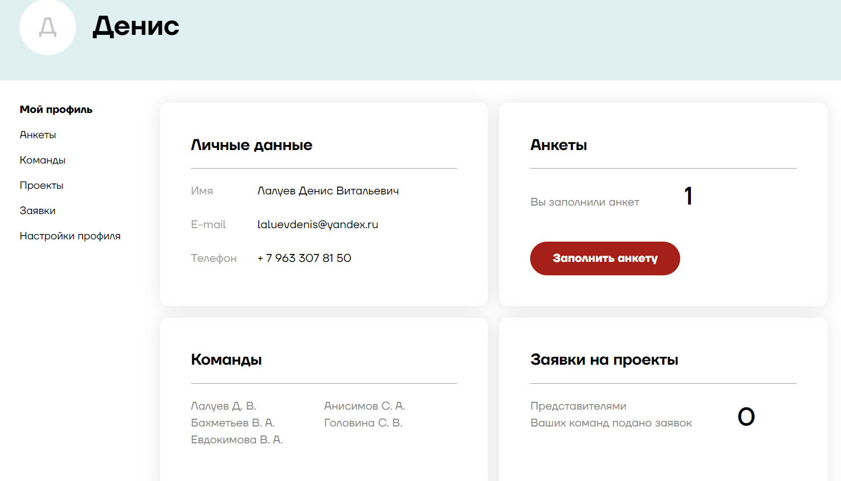

После этого пользователь в личном кабинете сможет увидеть команду, в которую он распределён.

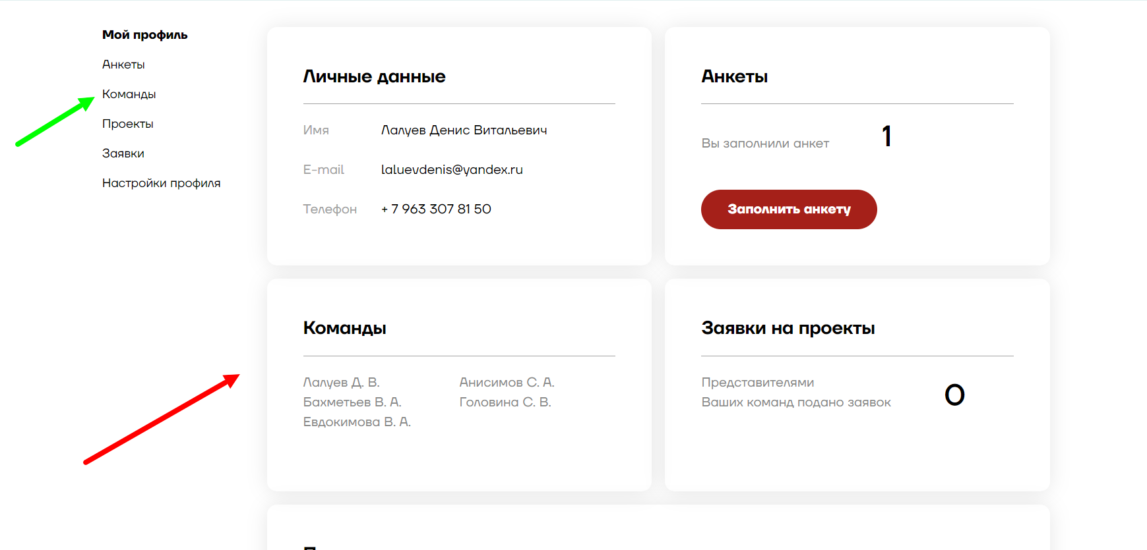

Во вкладке “Команды” (зелёная стрелка) также появится команда.

Студент во вкладке “Команды” сможет написать свою роль в команде по нажатию на иконку карандаша (красная стрелка).

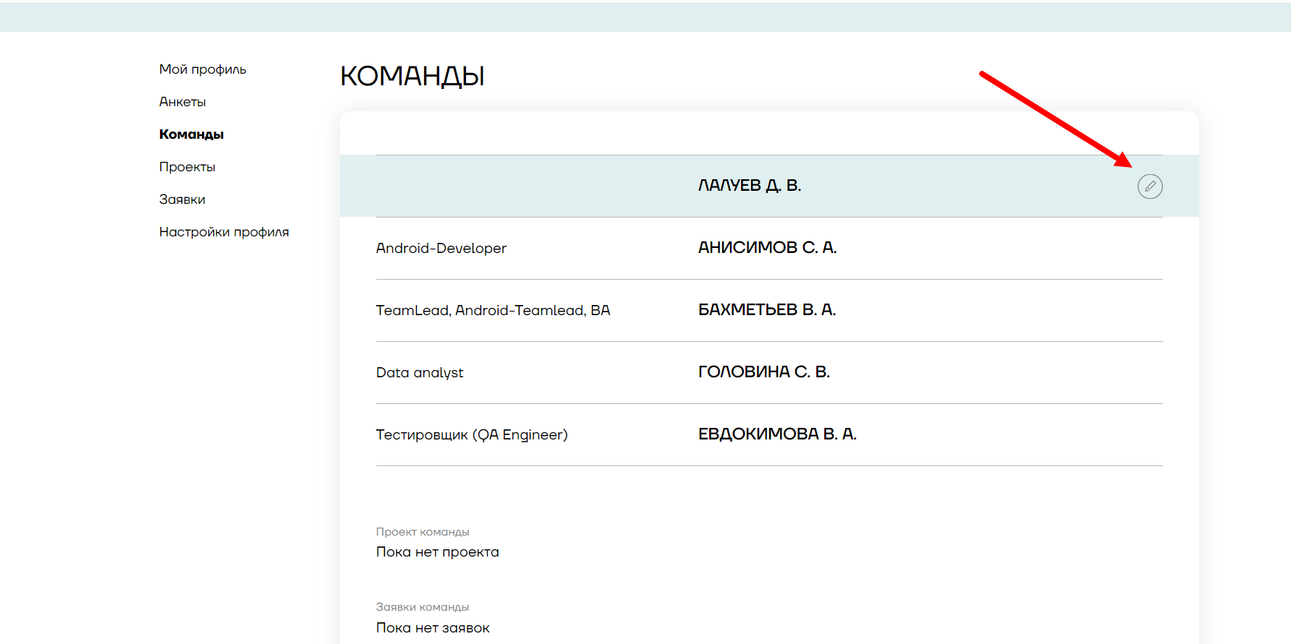

Появится поле, в котором можно указать свою роль:

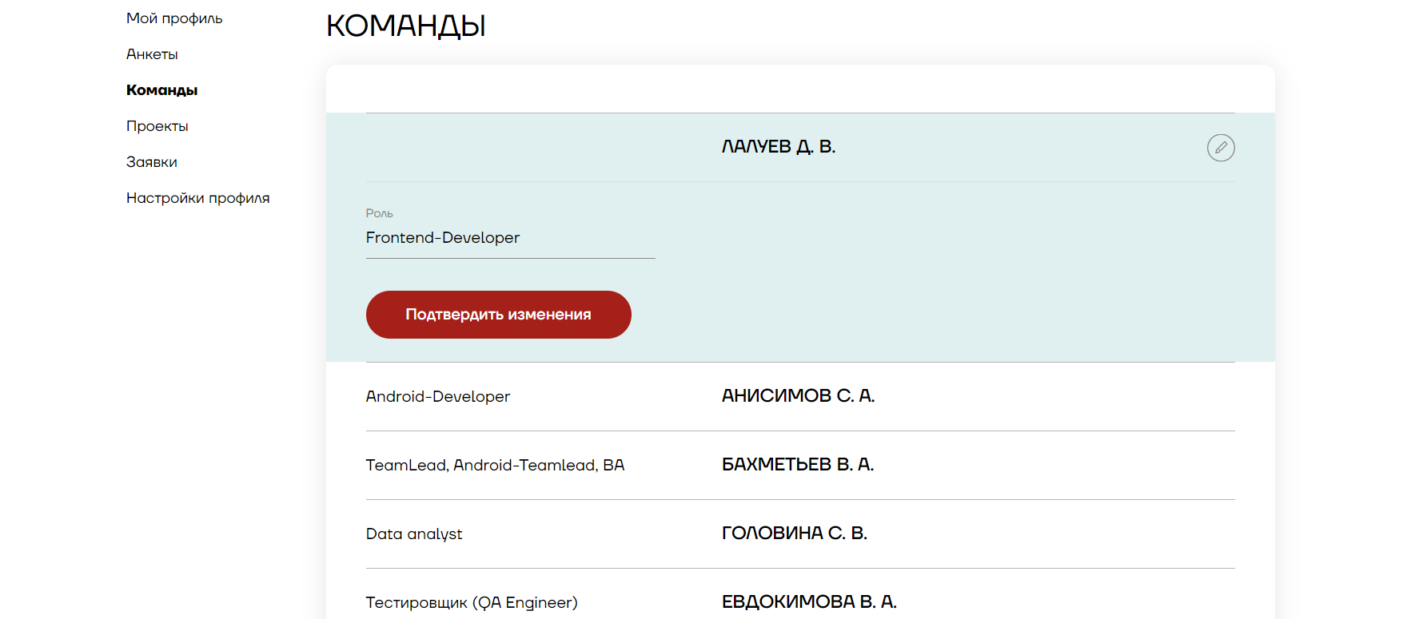

Представители команды могут редактировать роли любых студентов команды. Остальные студенты могут редактировать только свою роль.

Представители команды

Руководители могут указать “Представителя команды”, у которого будут доступны дополнительные возможности взаимодействия с сервисом (подача заявок, загрузка отчётов, и т.д.).

Индикатор наличия таких возможностей - подсказка в личном кабинете: “Вы являетесь представителем команды” (красная стрелка)

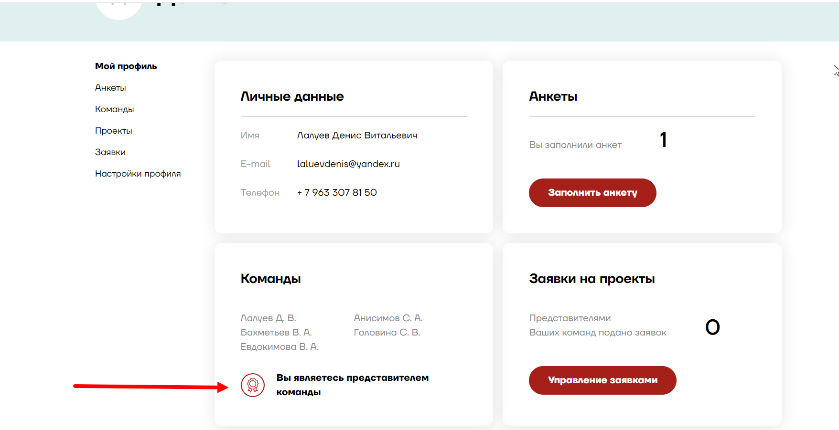

Назначение на проект

Назначение на проект производится руководителями.

Посмотреть назначенный команде проект можно в личном кабинете:

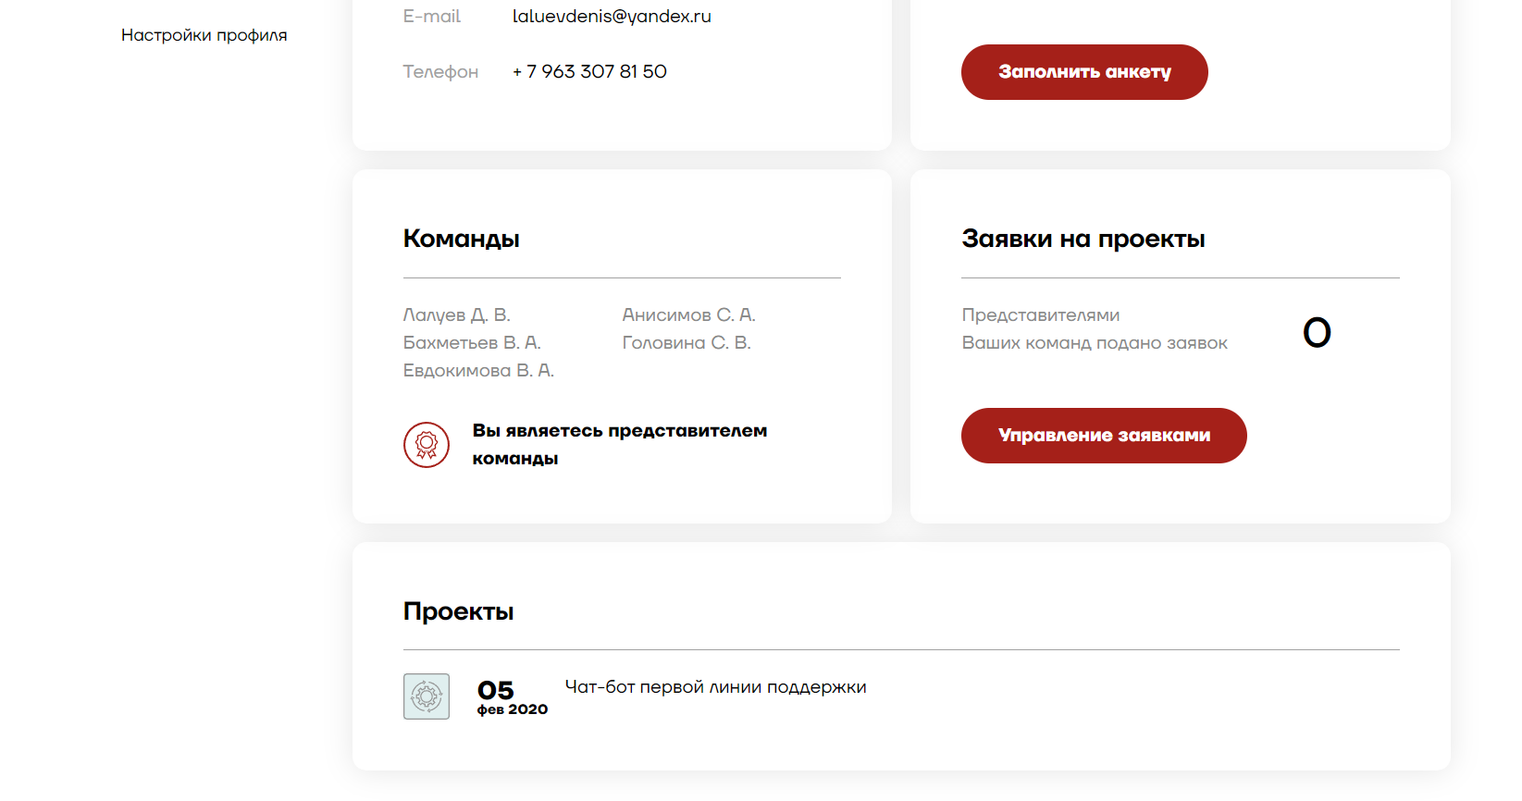

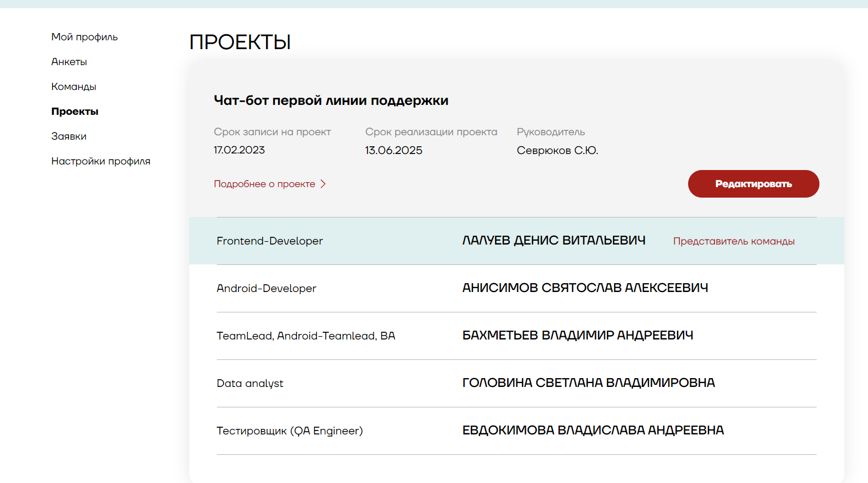

Загрузка файлов

Осуществляется тимлидами (представителями команды) в личном кабинете во вкладке “Проекты”.

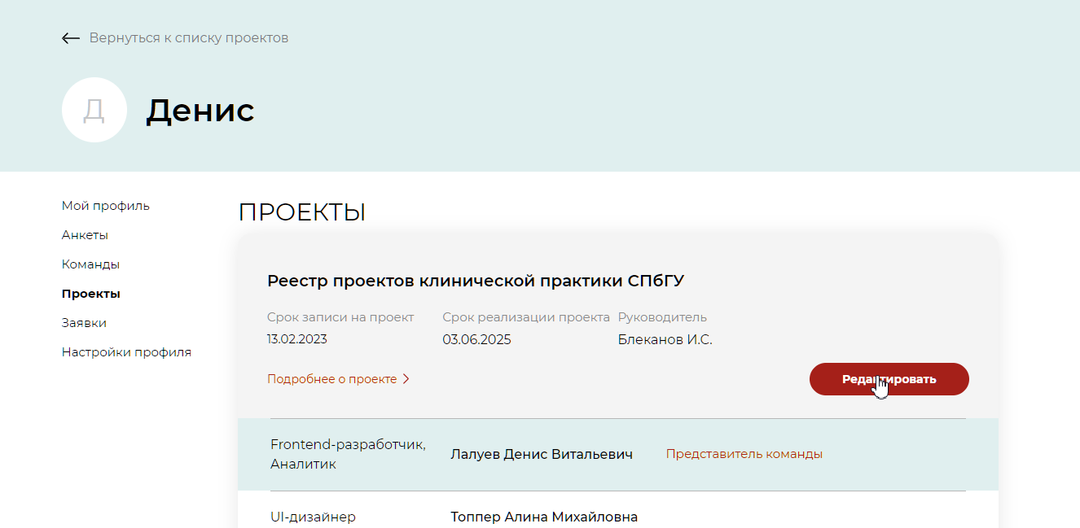

По нажатию на кнопку “Редактировать”, появится панель, в которой можно выбрать файл для добавления. 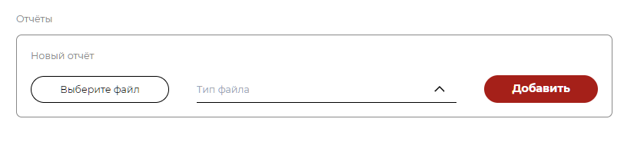

Помимо самого файла, следует выбрать и его тип (из предложенных вариантов).

Добавленные файлы будут отображаться под панелью добавления.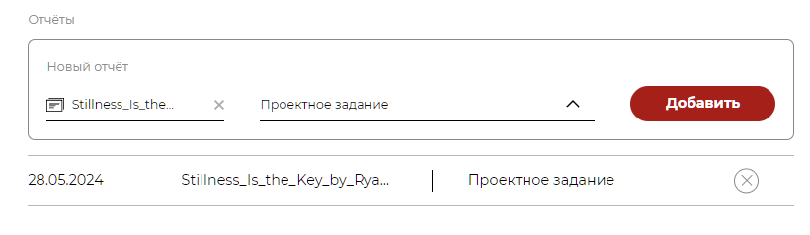Если нужно будет заменить файл, можно нажать на крестик справа от файла и добавить новый.

Добавление ссылок на ресурсы

Во вкладке “Ссылки на ресурсы” указываются используемые командой ресурсы из списка поддерживаемых:

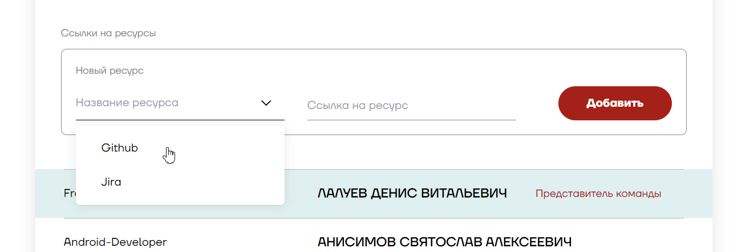

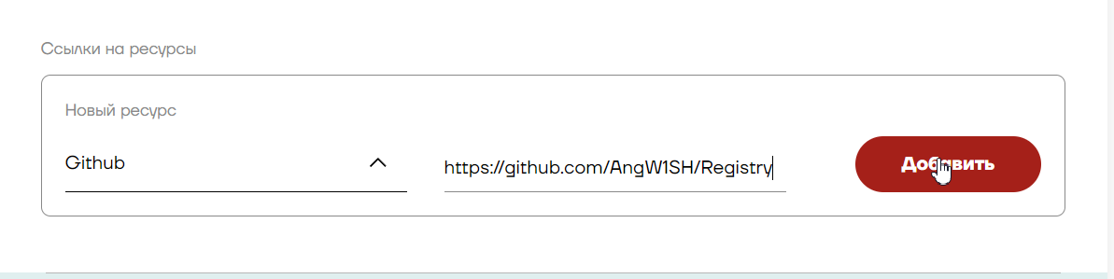

Любой указанный ресурс можно удалить нажатием на крестик рядом с его строкой (красная стрелка)